Раздаточный материал
Раздаточный дидактический материал (цветные таблицы, формат А4) для индивидуально-подгрупповых занятий с детьми под руководством учителя-логопеда или воспитателя. Таблицы для индивидуальной работы с детьми (Формат А5). Таблицы можно использовать как на занятиях в детском саду, так и дома. Также эти таблицы являются одной из форм динамического наблюдения за уровнем усвоения материала детьми (чёрно-белые таблицы).
Каждая из таблиц представляет собой систему опорных сигналов (символов), позволяющую минимумом знаков передавать максимум информации. В левом столбце таблиц кратко излагаются задания, с одной стороны помогающие родителям в домашних условиях закрепить полученные знания, а с другой, выполнение заданий – одна из форм динамического наблюдения за успехами детей. По результатам самостоятельно заполненных таблиц отчётливо прослеживается динамика усвоения знаний, умений и навыков, видны пробелы (неумение определить место заданного звука в слове, последовательность звуков в словах и т.д.).
Анализируя каждое слово и графически его обозначая, ребёнок (под руководством взрослых) учится самостоятельности, усидчивости, зрительно воспринимает план своих действий. У него повышается чувство заинтересованности и ответственности, появляется удовлетворённость результатами своего труда, совершенствуются такие психические процессы как память, внимание, мышление, развивается пространственная ориентировка на листе бумаги.

П
Найди и обозначь место звука (п) в слове (начало, середина, конец) символом |  | _____________ | _______________ |  | ___________
Определи твёрдость или мягкость звука (п) в словах
Разукрась картинки.  Нарисуй столько треугольников, сколько частей  в слове | 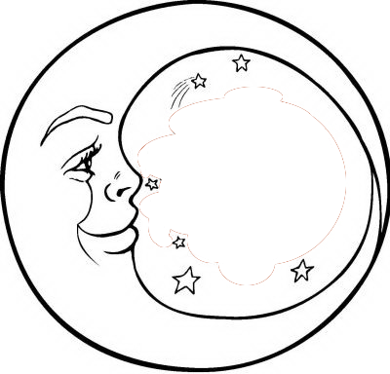 |  |  | 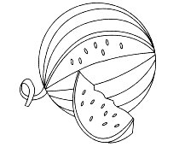 |  | 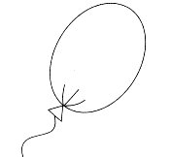
Найди место звука
в слове.

Нарисуй схему слова.
Не забудь, гласные звуки обозначаются красным цветом, а согласные - синим

Разукрась картинки.  Нарисуй столько треугольников, сколько частей  в слове | 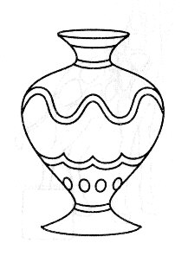 | 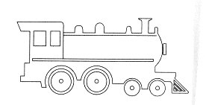 | 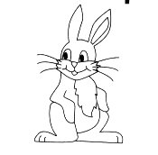
Найди место звука
в слове.

Нарисуй схему слова.
Не забудь, гласные звуки обозначаются красным цветом, а согласные - синим

«Звук М»
Таблица для индивидуальных занятий, формат А5
Разукрась картинки.  Нарисуй столько треугольников, сколько частей  в слове | 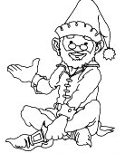 | 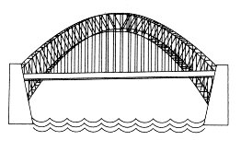 | 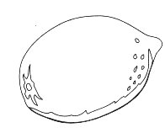
Найди место звука
в слове.
Нарисуй схему слова.
Не забудь, гласные звуки обозначаются красным цветом, а согласные - синим
Таблица для работы по заданию учителя-логопеда, формат А4
М |  |  | 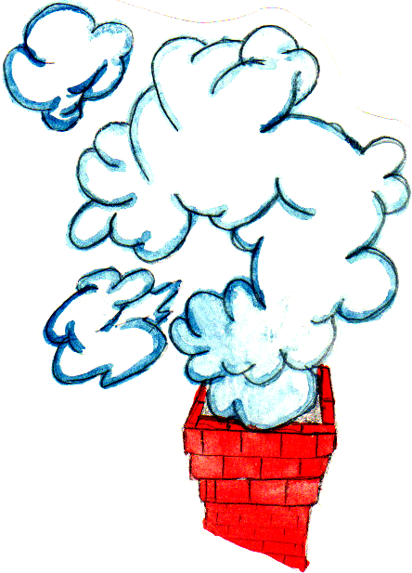 | 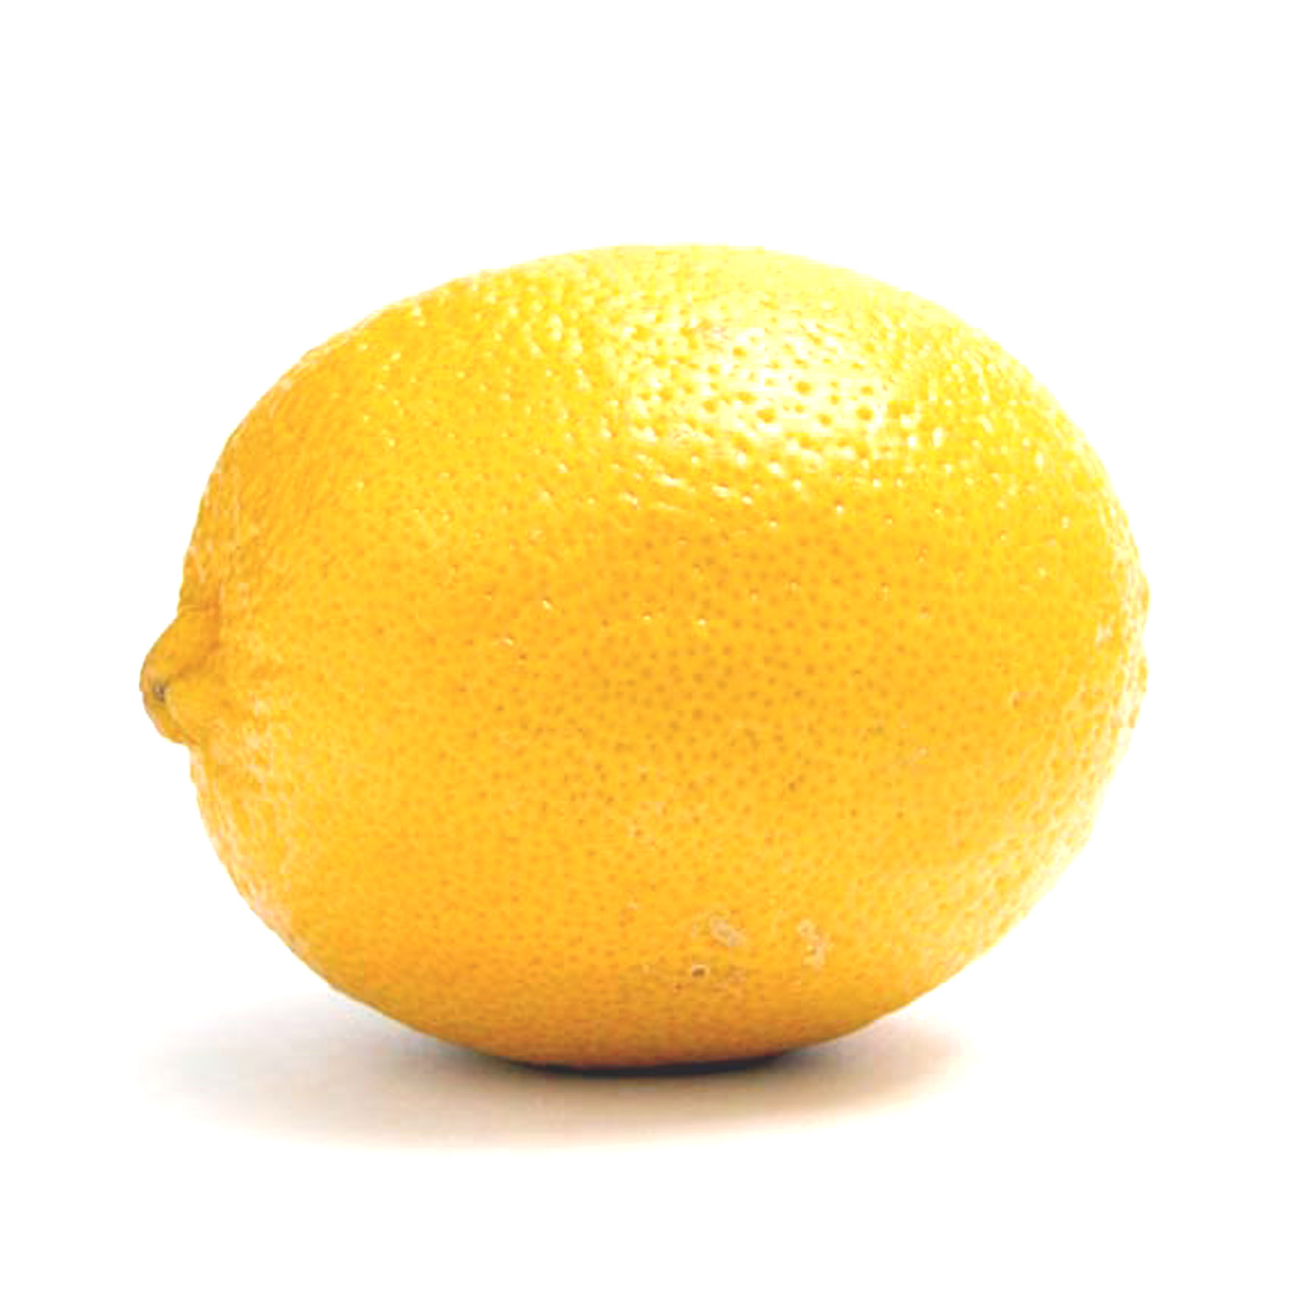
Измерь слова хлопками. Сколько частей в каждом слове?
Найди место звука в слове
Выложи схему слова

Деление слов на слоги.
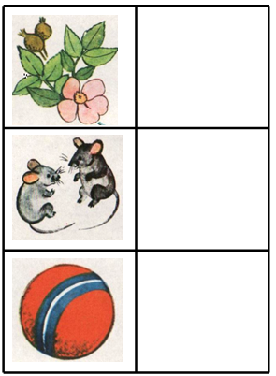
Подели слово на слоги. Сколько слогов в слове? Напиши цифру в квадрате.
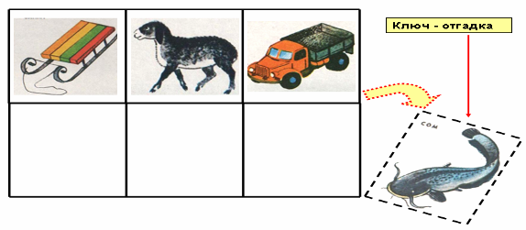
Составь слово по первым звукам картинок. Проверь.

Где спрятались овощи и фрукты.
Оборудование: двойные картинки, наложенные одна на другую.
Ослик-огородник решил пошутить и спрятать овощи и фрукты за картинки, которые стоят на наборном полотне. Ребенок должен догадаться, что спрятано за каждой картинкой.
Подсказка: название овоща или фрукта и название картинки начинаются с одного и того же звука.
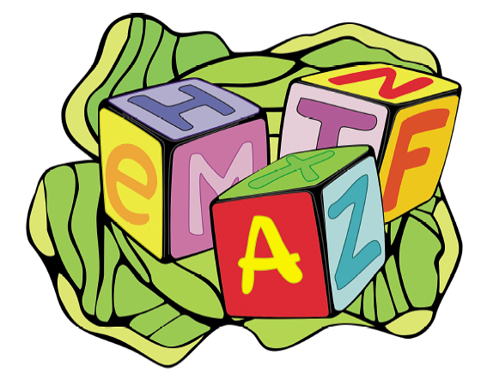
В подготовительной к школе логопедической группе, с целью профилактики дисграфии использую ребусы, изографы (изографы - слова, записанные буквами, расположение которых напоминает изображение того предмета, о котором идёт речь).
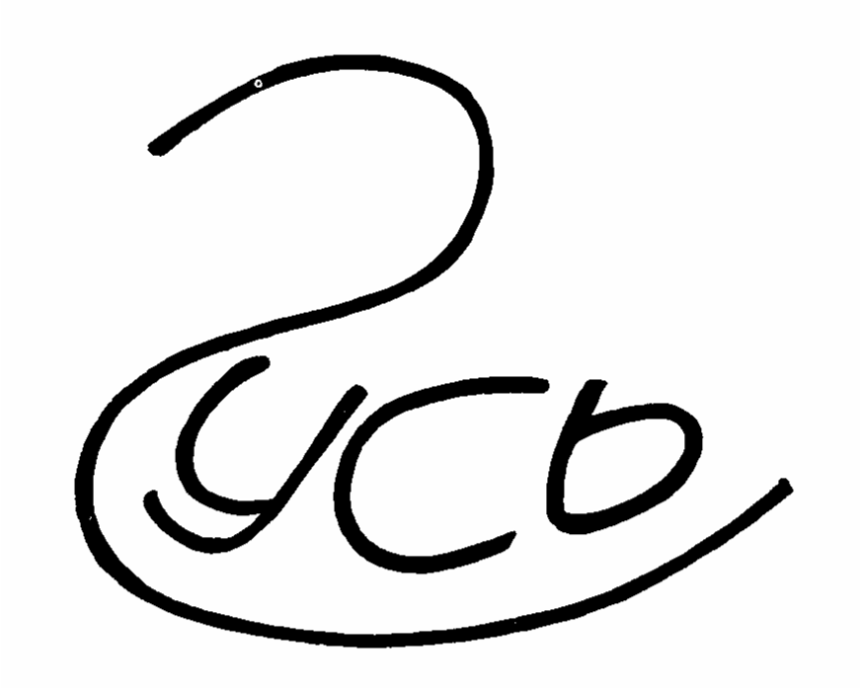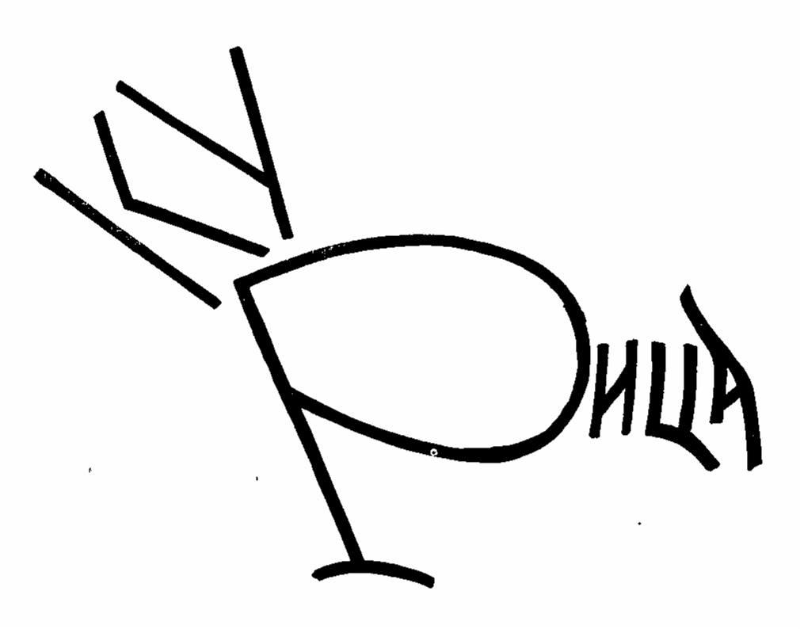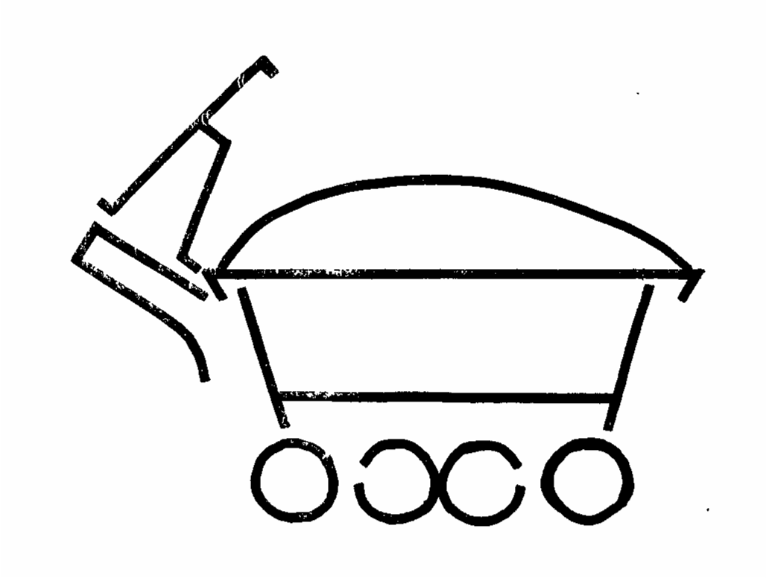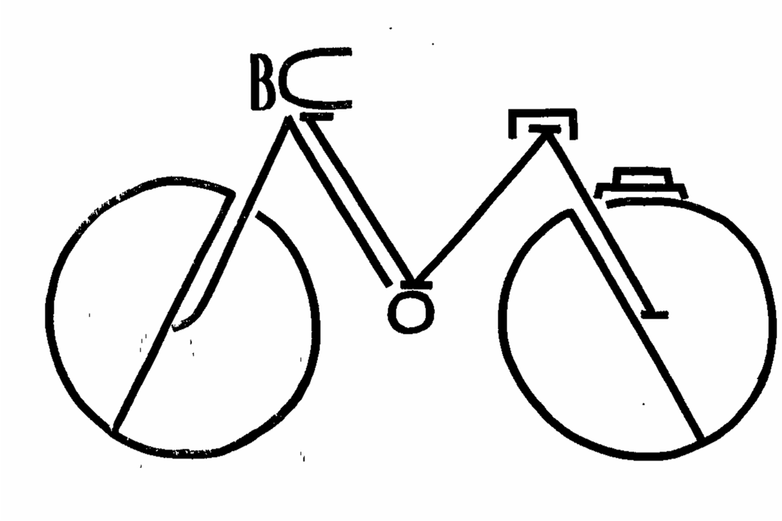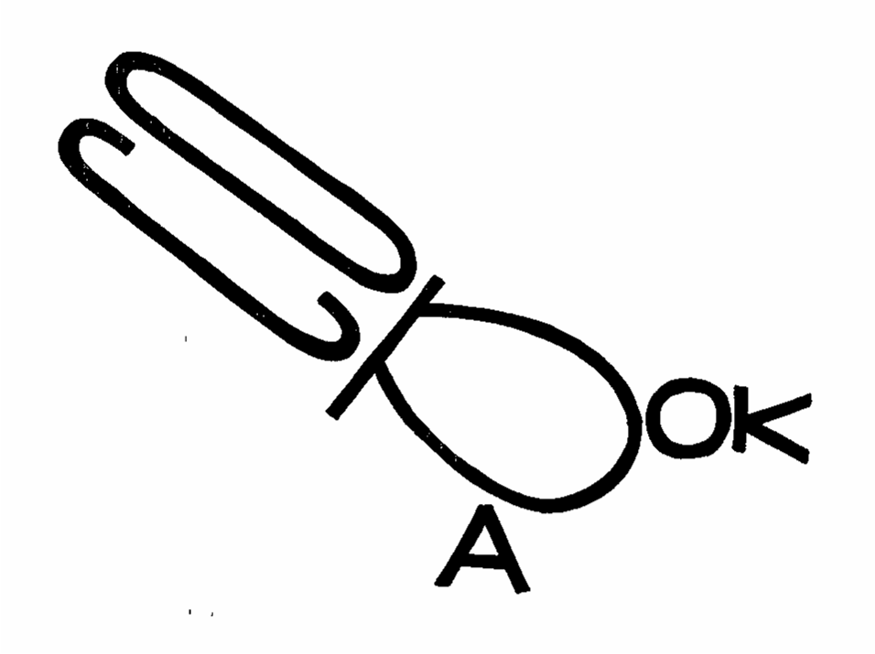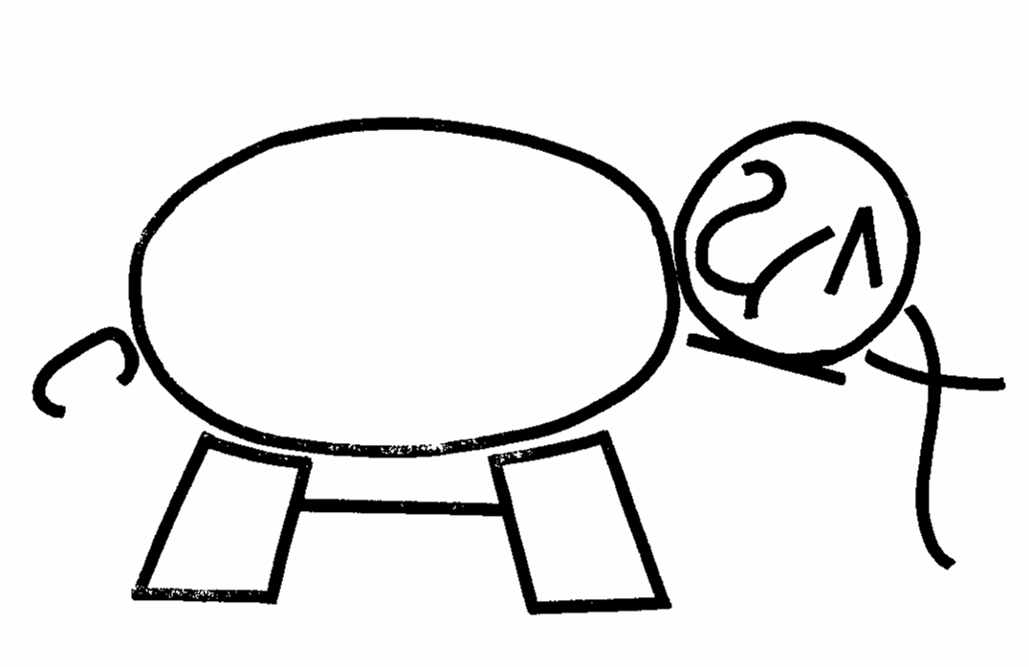

Мнемотаблица на правила русского языка
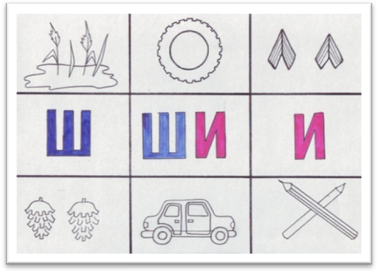
ШИ-ЖИ с буквой И

Обращаем внимание детей на звучание слога «ШИ». Если прочитать мягче, то будет звучать другой звук «Щ». Через ШИ – идут «слова – картинки», расположенные по принципу логических связок:
камыШИ – карандаШИ, (те и другие из палочек);
ШИна – маШИна;
шалаШИ – Шишка (лес).
Возможен вопрос: «Где слышится слог «ШИ» в начале, середине или конце слова?

